Министерство образования Республики Беларусь
Учреждение образования
БЕЛОРУССКИЙ ГОСУДАРСТВЕННЫЙ УНИВЕРСИТЕТ
ИНФОРМАТИКИ И РАДИОЭЛЕКТРОННИКИ
Факультет компьютерных систем и сетей
Кафедра электронных вычислительных машин
Дисциплина: Базы данных

Тема «Автосервис»
Лабораторная работа №6
Создание приложения для базы данных

Студент: А.Ю. Вадецкий
Преподаватель: Д.В. Куприянова

МИНСК 2025

ВВЕДЕНИЕ

Современные информационные системы немыслимы без использования баз данных (БД), которые обеспечивают структурированное хранение, эффективное управление и быстрый доступ к большим объемам данных. Приложения для работы с базами данных играют ключевую роль в автоматизации бизнес-процессов, аналитике и поддержке принятия решений. Одной из наиболее популярных систем управления базами данных (СУБД) является PostgreSQL, благодаря своей надежности, открытому исходному коду и поддержке расширенных функций, таких как транзакции, триггеры и полнотекстовый поиск.
Целью данной работы является разработка прикладного приложения, обеспечивающего взаимодействие пользователя с базой данных через интуитивно понятный интерфейс, без необходимости написания SQL-запросов вручную. Такой подход минимизирует ошибки, связанные с человеческим фактором, и делает работу с данными доступной даже для пользователей без глубоких знаний SQL.
В рамках задачи предполагается реализовать базовые операции управления данными: создание и удаление таблиц, редактирование их структуры, резервное копирование и восстановление информации. Особое внимание уделяется механизмам экспорта данных в форматы, удобные для анализа (например, Excel), а также сохранению и повторному использованию пользовательских запросов. Это позволяет повысить гибкость работы с информацией и адаптировать приложение под конкретные сценарии использования.
Разрабатываемое приложение демонстрирует интеграцию PostgreSQL с выбранным языком программирования, подчеркивая возможности взаимодействия между клиентской частью и СУБД. Важным аспектом является обеспечение отказоустойчивости через резервное копирование и реализацию транзакций для сохранения целостности данных.

РУКОВОДСТВО ПОЛЬЗОВАТЕЛЯ

  - Системные требования

Для запуска программы необходимо:

React (сборка через Create React App, Vite или аналоги);

Java 11+ (OpenJDK или Oracle JDK);

Spring Boot 2.7+ (или другой Java-фреймворк);

Maven 3.6+ или Gradle 7.x (для сборки бэкенда);

PostgreSQL 13+ / MySQL 8+ (или другая СУБД, если требуется);

веб-сервер (Nginx, Apache) или встроенный сервер (Tomcat, Netty);

2+ ядра CPU (4+ рекомендуется для продакшена);

4 ГБ ОЗУ (8+ ГБ рекомендуется);

10 ГБ свободного места (SSD предпочтительно);

современный браузер (Chrome, Firefox, Edge) для клиентской части;

Git 2.30+ (для контроля версий);

Docker (опционально, для контейнеризации);

порты: 80/443 (HTTP/HTTPS) для фронтенда, 8080/8443 для API;

доступ в интернет (для загрузки зависимостей);

поддерживаемые ОС: Windows 10+, macOS 12+, Linux (Ubuntu 20.04+, CentOS 7+).

1.2 Раздел Queries

Главное окно приложения представляет собой интерфейс для работы с базой данных. Верхние кнопки:
- Queries – переключает на раздел запросов (готовые и ручные SQL).
- Tables – открывает управление таблицами (создание, изменение, удаление).
- Backup – переход к резервному копированию (экспорт/импорт данных).
Нижний экран разделен на две основные области:
- Слева - интерфейс с выбором кнопок управления.
- Справа – консоль с выводом результата.

    - Вкладка Predefenited Queries

Изначально выбран раздел «Predefenited Queries» с готовыми запросами в базу данных.
Начальное окно приложения представлено на рисунке 1.1.
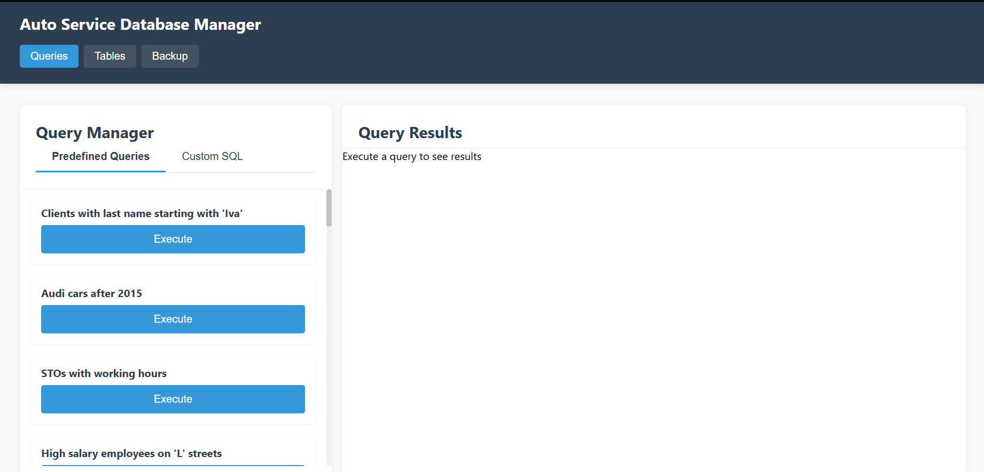
Рисунок 1.1 – Начальное окно приложения

    - Вкладка Custom SQL

При выборе вкладки Custom SQL. Появляется меню:
- Текстовое поле для SQL-запросов:
- позволяет вручную вводить SQL-запросы (SELECT, INSERT, UPDATE, DELETE и др.);
- поддерживает многострочный ввод;
- можно вставлять заранее подготовленные запросы.
2. Кнопки управления:
- execute – выполняет введённый SQL-запрос и выводит результат в правой панели;
- если запрос некорректный – появится ошибка в уведомлении;
- если запрос возвращает данные – они отобразятся в виде таблицы или текста;
- save – сохраняет текущий запрос в базу данных (появится запрос на ввод названия). После сохранения запрос добавляется в список Saved Queries.
3. Блок Saved Queries (сохранённые запросы):
- список ранее сохранённых SQL-запросов (название + сам запрос). Для каждого запроса есть две кнопки:
- execute – сразу выполняет запрос и показывает результат справа;
- delete – удаляет запрос из базы (после подтверждения).

Раздел Tables

Раздел Tables предоставляет полный контроль над структурой и содержимым таблиц БД.
    - Вкладка Browse

Элементы управления:
- Выпадающий список таблиц:
- за что отвечает: выбор таблицы для просмотра/редактирования;
- особенности: автоматически загружает список всех таблиц при открытии раздела.
- Таблица данных (правая панель):
Отображает: все записи выбранной таблицы
Вкладка Browse представлена на рисунке 1.3.
Редактирование данные представлено на рисунке 1.4.

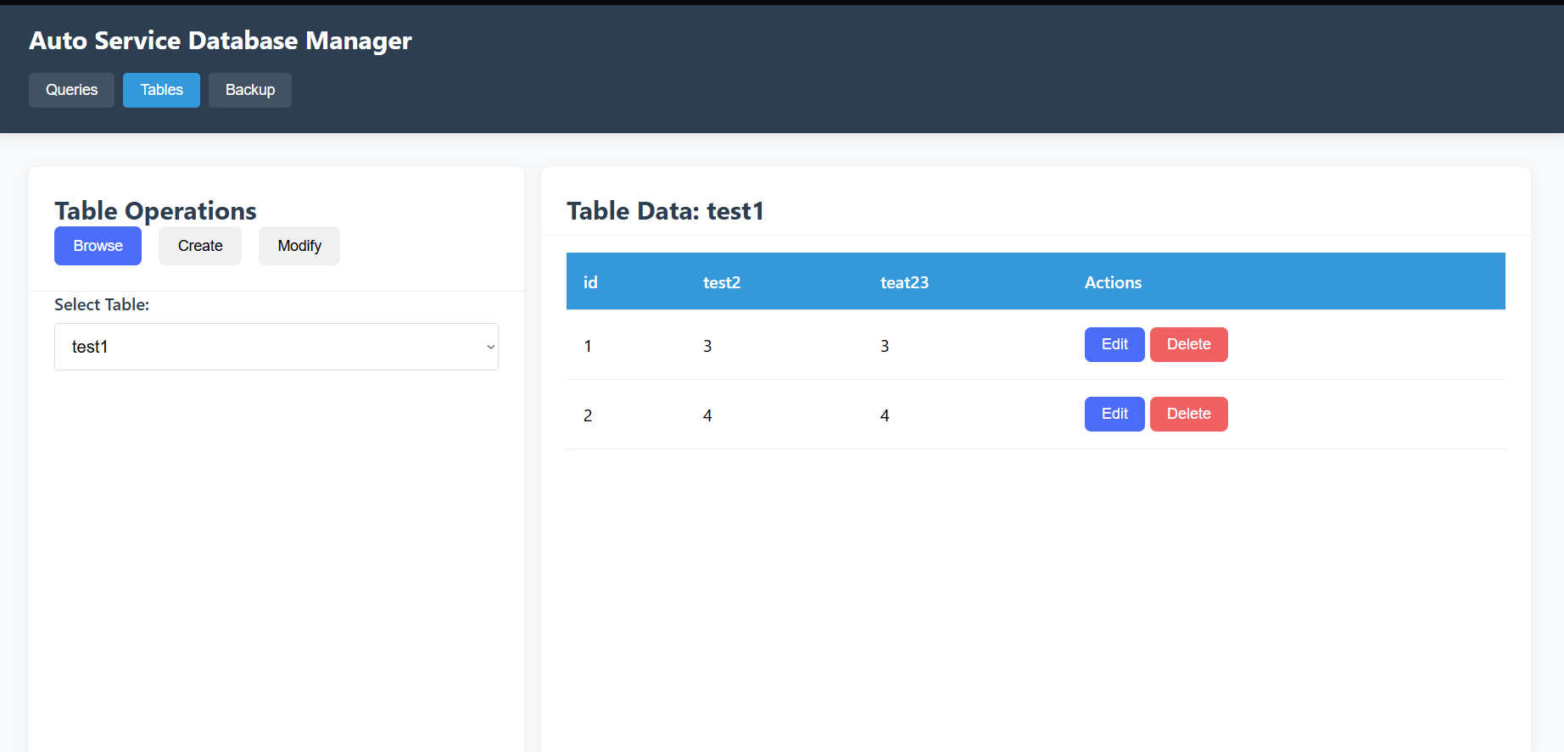
Рисунок 1.3 – Вкладка Browse

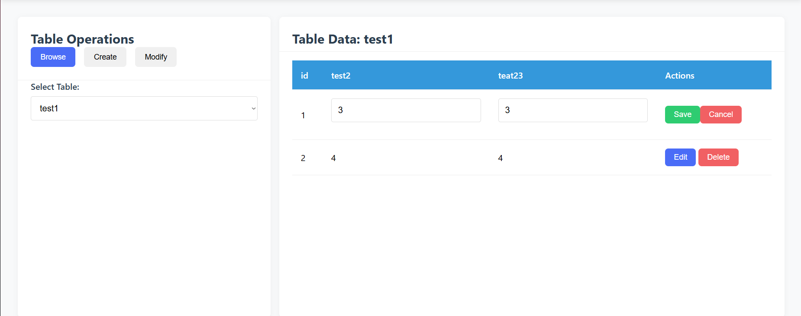
Рисунок 1.4 – Редактирование данных

1.3.2 Вкладка Create

Служит для создания новой таблицы.
Элементы управления:
- Поле Table Name:
- назначение: ввод имени новой таблицы;
- ограничения: только латинские буквы, цифры и _.
- Раздел Columns:
- назначение: определение структуры новой таблицы;
- текстовое поле – указываем название столбцов;
- выпадающий список – выбираем формат столбца.
- Кнопка Create Table:
- действие: создает новую таблицу с указанными параметрами;
- результат: таблица появляется в выпадающем списке.
Пример создания таблицы представлен на рисунке 1.5

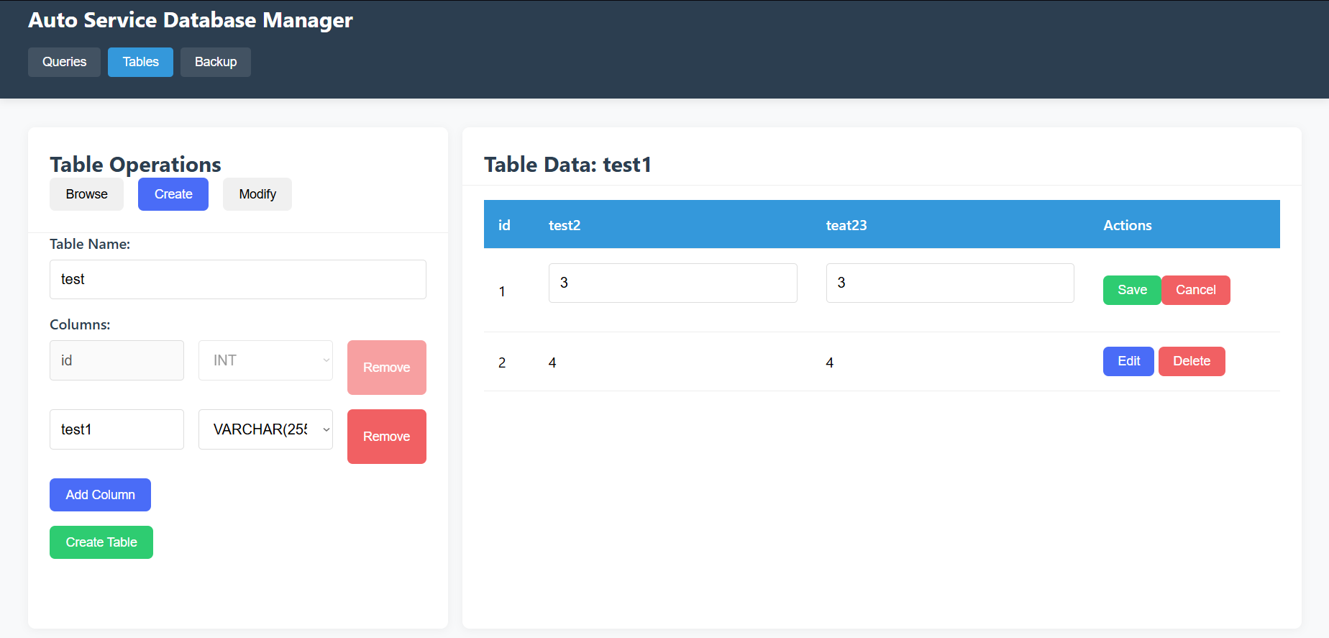
Рисунок 1.5 – Пример создания таблицы

1.3.3 Вкладка Modify

Для работы с данным разделом необходимо выбрать таблицу во вкладке Browse.

1.3.3.1 Изменение структуры

Добавление столбца:
- Поле "Column Name" - имя нового столбца.
- Выпадающий список "Column Type" - выбор типа данных.
- VARCHAR(255);
- INT;
- FLOAT;
- DATE;
- BOOLEAN;
- INTERVAL.
- Кнопка "Add Column" - подтверждает добавление.

1.3.3.2 Удаление столбца

- Поле "Column Name" - имя удаляемого столбца.
- Кнопка "Drop Column" - удаляет столбец (требует подтверждения).
- Работа с данными.

1.3.4.1 Обновление данных

- Поле "Column to Update" - имя изменяемого столбца.
- Поле "New Value" - новое значение.
- Поле "WHERE Condition" - условие выбора строк (напр. id = 5).
- Кнопка "Update Data" - применяет изменения.

1.3.4.1 Добавление строки

- Текстовое поле Insert Row (JSON).
- Формат: {"column1":"value1", "column2":value2}.
- Кнопка "Insert Row" - добавляет новую запись.

1.3.4.2 Удаление таблицы

- Кнопка Drop Table:
- действие: полное удаление текущей таблицы;
- особенности: запрашивает подтверждение.
На рисунке 1.6 представлен раздел Modify.

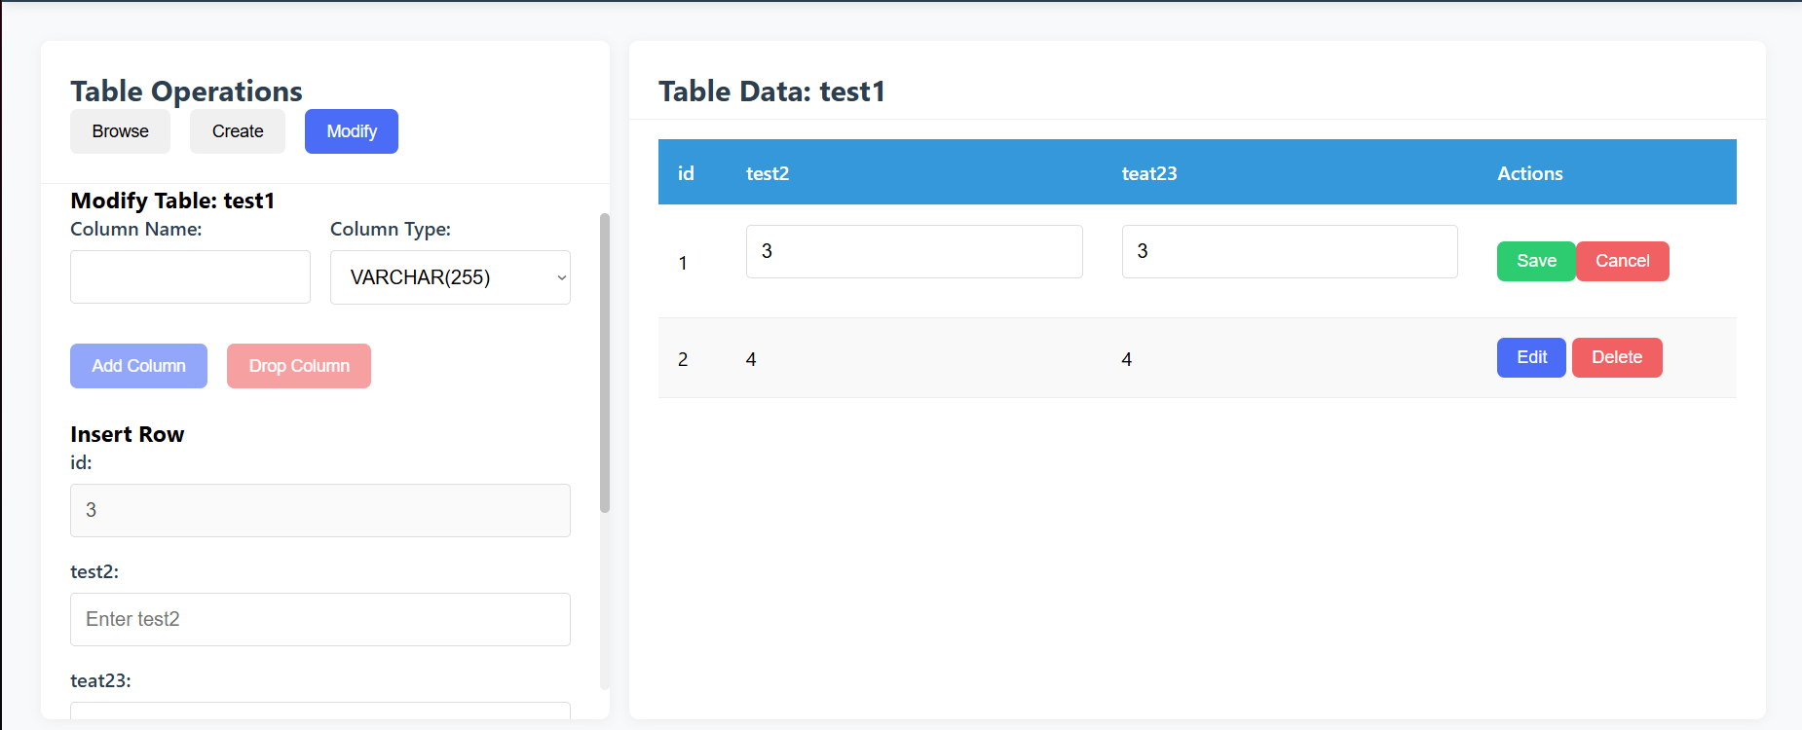

Рисунок 1.6 – Раздел Modify

1.4 Раздел Bakcup

Раздел Backup предоставляет инструменты для экспорта данных в различные форматы.

1.4.1 Вкладка Export

Элементы управления:
- Выпадающий список Table Name:
- назначение: выбор таблицы для экспорта;
- особенности: автоматически загружает список таблиц.
- Поле Filename:
- назначение: указание имени файла (без расширения);
- автодополнение: показывает полное имя файла (пример: data.xlsx).
- Кнопка Export to Excel:
- действие: создает XLSX-файл с данными выбранной таблицы;
- результат: файл скачивается автоматически;
- уведомление: «Exported to [filename].xlsx successfully».
На рисунке 1.7 представлена вкладка Export.

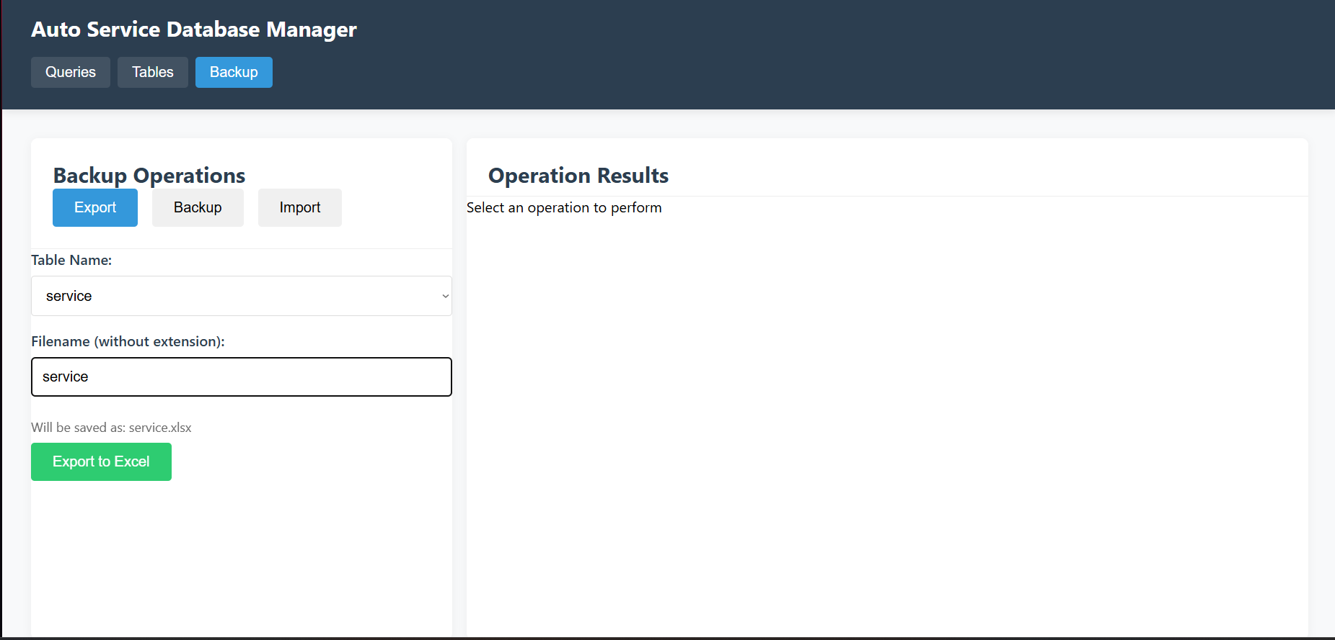
Рисунок 1.7 – Вкладка Export

1.4.2 Вкладка Backup

Элементы управления:
- Table Backup (Копирование таблицы);
- выпадающий список Table Name – выбор таблицы;
- поле Filename – имя резервной копии.
- Кнопка Backup Table:
- создает SQL-файл с дампом таблицы;
- формат: [filename].sql.
- Full Database Backup (Полная копия БД):
- поле Filename – имя резервной копии;
- кнопка Full Backup:
- создает полный дамп всей базы данных;
- включает все таблицы, связи и данные;
- формат: [filename].sql.
Вкладка Backup представлена на рисунке 1.9.

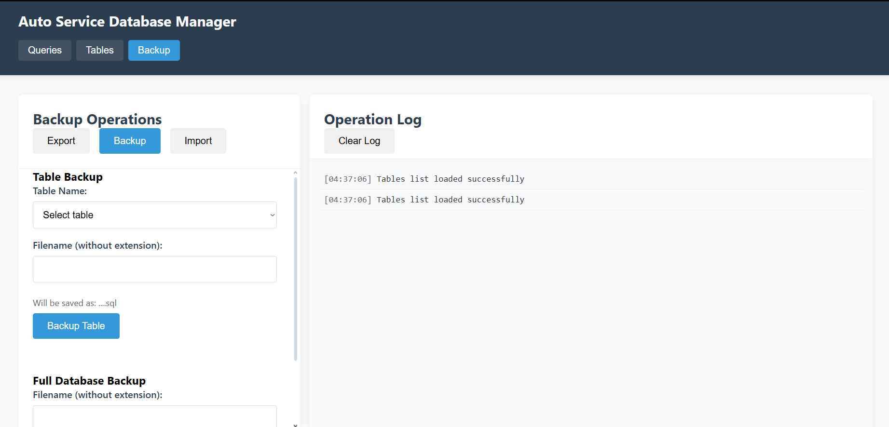
Рисунок 1.9 – Вкладка Backup

1.4.3 Вкладка Import

Элементы управления:
- Кнопка Select SQL File:
- открывает диалог выбора файла;
- поддерживает только .sql файлы;
- после выбора показывает имя файла.
- Кнопка Import Backup:
- загружает и выполняет SQL-скрипт;
- восстанавливает таблицы и данные.

ЗАКЛЮЧЕНИЕ

В ходе выполнения работы было разработано настольное приложение для взаимодействия с базой данных, написанное на языке программирования Java с использованием фреймворка Spring Boot. Основное назначение программы — обеспечение удобного пользовательского интерфейса для выполнения операций с базой данных и визуализации результатов заданных запросов.
Реализована возможность создания, редактирования и удаления таблиц, а также отдельных записей. Приложение поддерживает добавление новых полей, резервное копирование и восстановление как отдельных таблиц, так и всей базы данных. Это обеспечивает стабильную и безопасную работу с данными, минимизируя риск их потери.
Также внедрен модуль управления SQL-запросами, в котором предусмотрен механизм отображения заранее определенных запросов (в соответствии с лабораторными работами №4 и №5), а также возможность добавления новых пользовательских запросов и их сохранения. Результаты запросов можно экспортировать в файл для дальнейшего использования, в том числе в формате, совместимом с Excel.
Таким образом, приложение обеспечивает все необходимые функции для эффективной работы с базой данных в рамках учебного проекта, а также обладает интуитивно понятным интерфейсом, пригодным для дальнейшего расширения и модернизации.

2. ЛИСТИНГ КОДА

QuerryController.java:
package com.example.database_backend.controller;

import com.example.database_backend.service.QueryService;
import org.springframework.beans.factory.annotation.Autowired;
import org.springframework.web.bind.annotation.*;

import java.util.List;
import java.util.Map;

@RestController
@RequestMapping("/queries")
@CrossOrigin(origins = " http://localhost:3000")
public class QueryController {

@Autowired
private QueryService queryService;

@GetMapping("/clients_with_last_name_Iva")
public List<Map<String, Object>> getClientsWithLastNameIva() {
return queryService.getClientsWithLastNameIva();
}

@GetMapping("/cars_audi_after_2015")
public List<Map<String, Object>> getCarsAudiAfter2015() {
return queryService.getCarsAudiAfter2015();
}

@GetMapping("/stos_working_hours_and_address")
public List<Map<String, Object>> getStosWorkingHoursAndAddress() {
return queryService.getStosWorkingHoursAndAddress();
}

@GetMapping("/employees_high_salary_street_L")
public List<Map<String, Object>> getEmployeesHighSalaryStreetL() {
return queryService.getEmployeesHighSalaryStreetL();
}

@GetMapping("/completed_orders_with_street_address")
public List<Map<String, Object>> getCompletedOrdersWithStreetAddress() {
return queryService.getCompletedOrdersWithStreetAddress();
}

@GetMapping("/spare_parts_in_expensive_orders")
public List<Map<String, Object>> getSparePartsInExpensiveOrders() {
return queryService.getSparePartsInExpensiveOrders();
}

@GetMapping("/employees_low_salary_high_order_amount")
public List<Map<String, Object>> getEmployeesLowSalaryHighOrderAmount() {
return queryService.getEmployeesLowSalaryHighOrderAmount();
}

@GetMapping("/orders_with_bosch_parts")
public List<Map<String, Object>> getOrdersWithBoschParts() {
return queryService.getOrdersWithBoschParts();
}

@GetMapping("/stos_high_salary_employees_high_order_amount")
public List<Map<String, Object>> getStosHighSalaryEmployeesHighOrderAmount() {
return queryService.getStosHighSalaryEmployeesHighOrderAmount();
}

@GetMapping("/employees_in_stos_with_high_order_amount")
public List<Map<String, Object>> getEmployeesInStosWithHighOrderAmount() {
return queryService.getEmployeesInStosWithHighOrderAmount();
}

@GetMapping("/stos_with_high_salary_employees_and_high_order_amount")
public List<Map<String, Object>> getStosWithHighSalaryEmployeesAndHighOrderAmount() {
return queryService.getStosWithHighSalaryEmployeesAndHighOrderAmount();
}

@GetMapping("/stos_with_employees_high_salary_and_high_order_amount")
public List<Map<String, Object>> getStosWithEmployeesHighSalaryAndHighOrderAmount() {
return queryService.getStosWithEmployeesHighSalaryAndHighOrderAmount();
}

@GetMapping("/total_completed_orders_sum")
public Double getTotalCompletedOrdersSum() {
return queryService.getTotalCompletedOrdersSum();
}

@GetMapping("/average_service_cost_by_category")
public List<Map<String, Object>> getAverageServiceCostByCategory() {
return queryService.getAverageServiceCostByCategory();
}

@GetMapping("/young_clients_count")
public Integer getYoungClientsCount() {
return queryService.getYoungClientsCount();
}

@GetMapping("/most_expensive_order")
public Map<String, Object> getMostExpensiveOrder() {
return queryService.getMostExpensiveOrder();
}

@GetMapping("/car_count_by_brand")
public List<Map<String, Object>> getCarCountByBrand() {
return queryService.getCarCountByBrand();
}

@GetMapping("/orders_with_expensive_services")
public List<Map<String, Object>> getOrdersWithExpensiveServices() {
return queryService.getOrdersWithExpensiveServices();
}

@GetMapping("/employees_with_above_average_salary")
public List<Map<String, Object>> getEmployeesWithAboveAverageSalary() {
return queryService.getEmployeesWithAboveAverageSalary();
}

@GetMapping("/spare_parts_with_low_stock")
public List<Map<String, Object>> getSparePartsWithLowStock() {
return queryService.getSparePartsWithLowStock();
}

@GetMapping("/top3_stos_by_employee_count")
public List<Map<String, Object>> getTop3StosByEmployeeCount() {
return queryService.getTop3StosByEmployeeCount();
}

@GetMapping("/incomplete_orders")
public List<Map<String, Object>> getIncompleteOrders() {
return queryService.getIncompleteOrders();
}

@GetMapping("/top5_services")
public List<Map<String, Object>> getTop5Services() {
return queryService.getTop5Services();
}

@GetMapping("/clients_with_cars")
public List<Map<String, Object>> getClientsWithCars() {
return queryService.getClientsWithCars();
}

@GetMapping("/total_inventory_value")
public Double getTotalInventoryValue() {
return queryService.getTotalInventoryValue();
}
@PostMapping("/executeCustom")
public List<Map<String, Object>> executeCustomQuery(@RequestParam String query) {
return queryService.executeCustomQuery(query);
}

@PostMapping("/saveCustom")
public String saveCustomQuery(@RequestParam String queryName, @RequestParam String query) {
queryService.saveCustomQuery(queryName, query);
return "Custom query saved successfully!";
}

@GetMapping("/getCustom")
public String getSavedCustomQuery(@RequestParam String queryName) {
return queryService.getSavedCustomQuery(queryName);
}

}

TabbleController:
package com.example.database_backend.controller;

import com.example.database_backend.service.TableService;
import org.springframework.beans.factory.annotation.Autowired;
import org.springframework.web.bind.annotation.*;
import org.springframework.web.multipart.MultipartFile;

import java.io.File;
import java.io.IOException;
import java.util.List;
import java.util.Map;

@RestController
@RequestMapping("/tables")
@CrossOrigin(origins = "http://localhost:3000")
public class TableController {

@Autowired
private TableService tableService;

@PostMapping("/create")
public String createTable(@RequestParam String tableName, @RequestParam String columns) {
tableService.createTable(tableName, columns);
return "Table created successfully!";
}

@PutMapping("/update")
public String updateTable(
@RequestParam String tableName,
@RequestParam String columnName,
@RequestParam String newValue,
@RequestParam String condition) {
tableService.updateTable(tableName, columnName, newValue, condition);
return "Update successful!";
}
@PostMapping("/insert")
public String insertRow(
@RequestParam String tableName,
@RequestBody Map<String, Object> columnValues) {
tableService.insertRow(tableName, columnValues);
return "Insert successful!";
}

@DeleteMapping("/drop")
public String dropTable(@RequestParam String tableName) {
tableService.dropTable(tableName);
return "Table dropped successfully!";
}

@PostMapping("/addColumn")
public String addColumn(@RequestParam String tableName, @RequestParam String columnName, @RequestParam String columnType) {
tableService.addColumn(tableName, columnName, columnType);
return "Column added successfully!";
}

@DeleteMapping("/dropColumn")
public String dropColumn(@RequestParam String tableName, @RequestParam String columnName) {
tableService.dropColumn(tableName, columnName);
return "Column dropped successfully!";
}

@GetMapping("/export")
public String exportToExcel(@RequestParam String tableName, @RequestParam String filename) {
try {
tableService.exportToExcel(tableName, filename);
return "Export successful!";
} catch (IOException e) {
return "Error during export: " + e.getMessage();
}
}

@GetMapping("/backup")
public String backupTableToSql(@RequestParam String tableName, @RequestParam String filename) {
try {
tableService.backupTableToSql(tableName, filename);
return "Backup successful!";
} catch (IOException e) {
return "Error during backup: " + e.getMessage();
}
}
@GetMapping("/fullBackup")
public String fullBackupDatabase(@RequestParam String filename) {
try {
tableService.fullBackupDatabase(filename);
return "Full backup successful!";
} catch (IOException e) {
return "Error during full backup: " + e.getMessage();
}
}
@PostMapping("/loadBackup")
public String loadBackup(@RequestParam("file") MultipartFile file) {
try {

File tempFile = File.createTempFile("backup", ".sql");
file.transferTo(tempFile);

tableService.loadBackup(tempFile.getAbsolutePath());

return "Backup loaded successfully!";
} catch (IOException e) {
return "Error during backup load: " + e.getMessage();
}
}
@GetMapping("/getAllTables")
public List<String> getAllTables() {
return tableService.getAllTables();
}
}

QueryService:
package com.example.database_backend.service;
import org.springframework.beans.factory.annotation.Autowired;
import org.springframework.jdbc.core.JdbcTemplate;
import org.springframework.stereotype.Service;
import java.util.List;
import java.util.Map;
@Service
public class QueryService {
@Autowired
private JdbcTemplate jdbcTemplate;
public List<Map<String, Object>> executeQuery(String query) {
return jdbcTemplate.queryForList(query);
}
public List<Map<String, Object>> getClientsWithLastNameIva() {
String query = "SELECT last_name, birth_date FROM client WHERE last_name LIKE '%Ива%'";
return executeQuery(query);
}
public List<Map<String, Object>> getCarsAudiAfter2015() {
String query = "SELECT brand, model, manufacture_year FROM car WHERE manufacture_year > 2015 AND brand = 'Audi'";
return executeQuery(query);
}
public List<Map<String, Object>> getStosWorkingHoursAndAddress() {
String query = "SELECT name, address, phone, email, working_hours FROM sto WHERE working_hours LIKE '08:00-20:00' AND address LIKE 'ул. Л%' AND phone LIKE '+79161%'";
return executeQuery(query);
}
public List<Map<String, Object>> getEmployeesHighSalaryStreetL() {
String query = "SELECT e.first_name, e.last_name, e.position, e.salary, a.name AS sto_name, a.address FROM employee e JOIN sto a ON e.sto_id = a.id WHERE a.address LIKE 'ул. Л%' AND e.salary > 50000 ORDER BY e.last_name";
return executeQuery(query);
}
public List<Map<String, Object>> getCompletedOrdersWithStreetAddress() {
String query = "SELECT o.id, c.first_name, c.last_name, o.total_amount, o.order_datetime FROM ordertable o JOIN client c ON o.client_id = c.id JOIN car car ON o.car_id = car.id JOIN sto sto ON car.id = sto.id WHERE sto.address LIKE '%ул.%' AND o.status = 'Выполнено' ORDER BY o.order_datetime";
return executeQuery(query);
}
public List<Map<String, Object>> getSparePartsInExpensiveOrders() {
String query = "SELECT DISTINCT sp.name, sp.manufacturer, sp.price FROM sparepart sp JOIN ordertable o ON sp.id = o.car_id WHERE o.total_amount > 10000 AND sp.stock_quantity < 10";
return executeQuery(query);
}
public List<Map<String, Object>> getEmployeesLowSalaryHighOrderAmount() {
String query = "SELECT e.first_name, e.last_name, e.position, e.salary FROM employee e JOIN (SELECT DISTINCT car_id AS sto_id FROM ordertable WHERE total_amount > 5000) o ON e.sto_id = o.sto_id WHERE e.salary < (SELECT AVG(salary) FROM employee) ORDER BY e.salary DESC";
return executeQuery(query);
}
public List<Map<String, Object>> getOrdersWithBoschParts() {
String query = "SELECT o.id, sp.name, o.total_amount FROM ordertable o JOIN sparepart sp ON o.car_id = sp.id WHERE sp.manufacturer = 'Bosch' AND o.status = 'Выполнено' ORDER BY o.total_amount DESC";
return executeQuery(query);
}
public List<Map<String, Object>> getStosHighSalaryEmployeesHighOrderAmount() {
String query = "SELECT a.name, a.address, COUNT(e.id) AS high_salary_employees FROM sto a JOIN employee e ON a.id = e.sto_id JOIN ordertable o ON a.id = o.car_id WHERE e.salary > (SELECT AVG(salary) FROM employee) AND o.total_amount > 10000 GROUP BY a.id ORDER BY high_salary_employees DESC";
return executeQuery(query);
}
public List<Map<String, Object>> getEmployeesInStosWithHighOrderAmount() {
String query = "SELECT e.first_name, e.last_name, e.position, e.salary, a.name AS sto_name FROM employee e JOIN sto a ON e.sto_id = a.id WHERE a.id IN (SELECT DISTINCT car_id FROM ordertable WHERE total_amount > 5000) ORDER BY e.salary DESC";
return executeQuery(query);
}
public List<Map<String, Object>> getStosWithHighSalaryEmployeesAndHighOrderAmount() {
String query = "SELECT a.name, a.address, COUNT(e.id) AS high_salary_employees FROM sto a JOIN employee e ON a.id = e.sto_id JOIN ordertable o ON a.id = o.car_id WHERE e.salary > 55000 AND o.total_amount > 10000 GROUP BY a.id ORDER BY high_salary_employees DESC";
return executeQuery(query);
}
public List<Map<String, Object>> getStosWithEmployeesHighSalaryAndHighOrderAmount() {
String query = "SELECT a.name, a.address, COUNT(e.id) AS high_salary_employees FROM sto a JOIN employee e ON a.id = e.sto_id JOIN ordertable o ON a.id = o.car_id WHERE e.salary > 10000 AND o.total_amount > 15000 GROUP BY a.id ORDER BY high_salary_employees DESC";
return executeQuery(query);
}
public Double getTotalCompletedOrdersSum() {
String query = "SELECT SUM(total_amount) AS total_completed_orders_sum FROM ordertable WHERE status = 'Выполнено'";
return jdbcTemplate.queryForObject(query, Double.class);
}
public List<Map<String, Object>> getAverageServiceCostByCategory() {
String query = "SELECT category, AVG(cost) AS avg_service_cost FROM service GROUP BY category ORDER BY avg_service_cost DESC";
return executeQuery(query);
}
public Integer getYoungClientsCount() {
String query = "SELECT COUNT(*) AS young_clients_count FROM client WHERE birth_date > '1990-12-31'";
return jdbcTemplate.queryForObject(query, Integer.class);
}
public Map<String, Object> getMostExpensiveOrder() {
String query = "SELECT o.id, o.total_amount, c.first_name, c.last_name FROM ordertable o JOIN client c ON o.client_id = c.id ORDER BY o.total_amount DESC LIMIT 1";
return jdbcTemplate.queryForMap(query);
}
public List<Map<String, Object>> getCarCountByBrand() {
String query = "SELECT brand, COUNT(*) AS cars_count FROM car GROUP BY brand ORDER BY cars_count DESC";
return executeQuery(query);
}
public List<Map<String, Object>> getOrdersWithExpensiveServices() {
String query = "SELECT o.id, s.name, s.cost FROM ordertable o JOIN carservice cs ON o.car_id = cs.car_id JOIN service s ON cs.service_id = s.id WHERE s.cost > 5000";
return executeQuery(query);
}
public List<Map<String, Object>> getEmployeesWithAboveAverageSalary() {
String query = "SELECT first_name, last_name, position, salary FROM employee WHERE salary > (SELECT AVG(salary) FROM employee) ORDER BY salary DESC";
return executeQuery(query);
}
public List<Map<String, Object>> getSparePartsWithLowStock() {
String query = "SELECT name, manufacturer, stock_quantity FROM sparepart WHERE stock_quantity < 20 ORDER BY stock_quantity";
return executeQuery(query);
}
public List<Map<String, Object>> getTop3StosByEmployeeCount() {
String query = "SELECT s.name, COUNT(e.id) AS employees_count FROM sto s JOIN employee e ON s.id = e.sto_id GROUP BY s.name ORDER BY employees_count DESC LIMIT 3";
return executeQuery(query);
}
public List<Map<String, Object>> getIncompleteOrders() {
String query = "SELECT o.id, c.brand, c.model, o.total_amount, o.order_datetime FROM ordertable o JOIN car c ON o.car_id = c.id WHERE o.status = 'В процессе' ORDER BY o.order_datetime";
return executeQuery(query);
}
public List<Map<String, Object>> getTop5Services() {
String query = "SELECT s.name, COUNT(cs.id) AS service_count FROM service s JOIN carservice cs ON s.id = cs.service_id GROUP BY s.name ORDER BY service_count DESC LIMIT 5";
return executeQuery(query);
}
public List<Map<String, Object>> getClientsWithCars() {
String query = "SELECT c.first_name, c.last_name, car.brand, car.model, car.license_plate FROM client c JOIN ordertable o ON c.id = o.client_id JOIN car ON o.car_id = car.id GROUP BY c.id, car.id";
return executeQuery(query);
}
public Double getTotalInventoryValue() {
String query = "SELECT SUM(price * stock_quantity) AS total_inventory_value FROM sparepart";
return jdbcTemplate.queryForObject(query, Double.class);
}
public List<Map<String, Object>> executeCustomQuery(String query) {
return jdbcTemplate.queryForList(query);
}
public void saveCustomQuery(String queryName, String query) {
String sql = "INSERT INTO saved_queries (name, query) VALUES (?, ?)";
jdbcTemplate.update(sql, queryName, query);
}
public String getSavedCustomQuery(String queryName) {
String sql = "SELECT query FROM saved_queries WHERE name = ?";
return jdbcTemplate.queryForObject(sql, String.class, queryName);
}
}

TableService:
package com.example.database_backend.service;

import org.apache.poi.ss.usermodel.*;
import org.apache.poi.xssf.usermodel.XSSFWorkbook;
import org.springframework.beans.factory.annotation.Autowired;
import org.springframework.jdbc.core.JdbcTemplate;
import org.springframework.stereotype.Service;

import java.io.*;
import java.util.ArrayList;
import java.util.Collections;
import java.util.List;
import java.util.Map;
import java.util.stream.Collectors;

@Service
public class TableService {

@Autowired
private JdbcTemplate jdbcTemplate;

public void createTable(String tableName, String columns) {
String sql = "CREATE TABLE " + tableName + " (" + columns + ")";
jdbcTemplate.execute(sql);
}

public void dropTable(String tableName) {
String sql = "DROP TABLE IF EXISTS " + tableName + " CASCADE";
jdbcTemplate.execute(sql);
}

public void addColumn(String tableName, String columnName, String columnType) {
String sql = "ALTER TABLE " + tableName + " ADD COLUMN " + columnName + " " + columnType;
jdbcTemplate.execute(sql);
}

public void dropColumn(String tableName, String columnName) {
String sql = "ALTER TABLE " + tableName + " DROP COLUMN " + columnName;
jdbcTemplate.execute(sql);
}

public void exportToExcel(String tableName, String filename) throws IOException {
String sql = "SELECT * FROM " + tableName;
List<Map<String, Object>> rows = jdbcTemplate.queryForList(sql);

Workbook workbook = new XSSFWorkbook();
Sheet sheet = workbook.createSheet(tableName);

Row headerRow = sheet.createRow(0);
int cellNum = 0;
for (String columnName : rows.get(0).keySet()) {
headerRow.createCell(cellNum++).setCellValue(columnName);
}

int rowNum = 1;
for (Map<String, Object> rowData : rows) {
Row row = sheet.createRow(rowNum++);
cellNum = 0;
for (Object value : rowData.values()) {
row.createCell(cellNum++).setCellValue(value.toString());
}
}

try (FileOutputStream fileOut = new FileOutputStream(filename)) {
workbook.write(fileOut);
}
}

public void backupTable(String tableName, String backupTableName) {
String sql = "CREATE TABLE " + backupTableName + " AS SELECT * FROM " + tableName;
jdbcTemplate.execute(sql);
}

public void backupDatabase(String filename) throws IOException {
List<String> tableNames = jdbcTemplate.queryForList("SHOW TABLES", String.class);

Workbook workbook = new XSSFWorkbook();

for (String tableName : tableNames) {
String sql = "SELECT * FROM " + tableName;
List<Map<String, Object>> rows = jdbcTemplate.queryForList(sql);

Sheet sheet = workbook.createSheet(tableName);

Row headerRow = sheet.createRow(0);
int cellNum = 0;
if (!rows.isEmpty()) {
for (String columnName : rows.get(0).keySet()) {
headerRow.createCell(cellNum++).setCellValue(columnName);
}
}

int rowNum = 1;
for (Map<String, Object> rowData : rows) {
Row row = sheet.createRow(rowNum++);
cellNum = 0;
for (Object value : rowData.values()) {
row.createCell(cellNum++).setCellValue(value.toString());
}
}
}

try (FileOutputStream fileOut = new FileOutputStream(filename)) {
workbook.write(fileOut);
}
}

public void backupTableToSql(String tableName, String filename) throws IOException {
String sql = "SELECT * FROM " + tableName;
List<Map<String, Object>> rows = jdbcTemplate.queryForList(sql);

try (FileWriter fileWriter = new FileWriter(filename)) {

fileWriter.write("DROP TABLE IF EXISTS `" + tableName + "` CASCADE;\n");
fileWriter.write("CREATE TABLE `" + tableName + "` (\n");

List<Map<String, Object>> columns = jdbcTemplate.queryForList(
"SELECT COLUMN_NAME, DATA_TYPE FROM INFORMATION_SCHEMA.COLUMNS WHERE TABLE_NAME = ?",
tableName);

for (Map<String, Object> column : columns) {
String columnName = (String) column.get("COLUMN_NAME");
String columnType = (String) column.get("DATA_TYPE");
fileWriter.write(" `" + columnName + "` " + columnType + ",\n");
}
fileWriter.write(" PRIMARY KEY (`id`)\n");
fileWriter.write(");\n\n");

for (Map<String, Object> row : rows) {
fileWriter.write("INSERT INTO `" + tableName + "` VALUES (");
for (Object value : row.values()) {
if (value instanceof String) {
fileWriter.write("'" + value + "', ");
} else {
fileWriter.write(value + ", ");
}
}
fileWriter.write(");\n");
}
}
}

public void updateTable(String tableName, String columnName, String newValue, String condition) {
String sql = "UPDATE " + tableName + " SET " + columnName + " = ? WHERE " + condition;
jdbcTemplate.update(sql, newValue);
}

public void insertRow(String tableName, Map<String, Object> columnValues) {
if (!columnValues.containsKey("id")) {
Integer maxId = jdbcTemplate.queryForObject("SELECT MAX(id) FROM " + tableName, Integer.class);
int newId = (maxId != null) ? maxId + 1 : 1;
columnValues.put("id", newId);
}

StringBuilder sql = new StringBuilder("INSERT INTO ").append(tableName).append(" (");
StringBuilder values = new StringBuilder(" VALUES (");

columnValues.forEach((column, value) -> {
sql.append(column).append(", ");
values.append("?, ");
});

sql.setLength(sql.length() - 2);
values.setLength(values.length() - 2);
values.append(")");

sql.append(") ").append(values.toString());

jdbcTemplate.update(sql.toString(), columnValues.values().toArray());
}

public void fullBackupDatabase(String filename) throws IOException {
try (FileWriter writer = new FileWriter(filename)) {

List<String> tables = getTablesInDependencyOrder();

writer.write("BEGIN;\n\n");

writer.write("-- Удаление существующих таблиц\n");
for (int i = tables.size() - 1; i >= 0; i--) {
writer.write(String.format("DROP TABLE IF EXISTS \"%s\" CASCADE;\n", tables.get(i)));
}
writer.write("\n");

writer.write("-- Создание структуры таблиц\n");
for (String table : tables) {
writer.write(getTableCreationDDL(table) + "\n\n");
}

writer.write("-- Вставка данных\n");
for (String table : tables) {
List<Map<String, Object>> rows = jdbcTemplate.queryForList("SELECT * FROM \"" + table + "\"");
if (!rows.isEmpty()) {
List<String> columns = new ArrayList<>(rows.get(0).keySet());

writer.write("-- Данные таблицы: " + table + "\n");
for (Map<String, Object> row : rows) {
writer.write(buildInsertStatement(table, columns, row) + "\n");
}
writer.write("\n");
}
}

writer.write("-- Восстановление внешних ключей\n");
for (String table : tables) {
String fkScript = getForeignKeysDDL(table);
if (!fkScript.isEmpty()) {
writer.write(fkScript);
}
}

writer.write("\nCOMMIT;\n");
writer.write("-- Бэкап успешно завершен\n");

} catch (Exception e) {
throw new IOException("Ошибка при создании бэкапа: " + e.getMessage(), e);
}
}

private List<String> getTablesInDependencyOrder() {

List<String> allTables = jdbcTemplate.queryForList(
"SELECT table_name FROM information_schema.tables " +
"WHERE table_schema = 'public' AND table_type = 'BASE TABLE'",
String.class);

Map<String, List<String>> dependencies = jdbcTemplate.queryForList(
"SELECT tc.table_name, ccu.table_name AS referenced_table " +
"FROM information_schema.table_constraints tc " +
"JOIN information_schema.constraint_column_usage ccu " +
"ON tc.constraint_name = ccu.constraint_name " +
"WHERE tc.constraint_type = 'FOREIGN KEY' AND tc.table_schema = 'public'")
.stream()
.collect(Collectors.groupingBy(
row -> (String) row.get("table_name"),
Collectors.mapping(
row -> (String) row.get("referenced_table"),
Collectors.toList()
)
));

List<String> sortedTables = new ArrayList<>();
List<String> remainingTables = new ArrayList<>(allTables);

while (!remainingTables.isEmpty()) {
boolean changed = false;
for (int i = 0; i < remainingTables.size(); i++) {
String table = remainingTables.get(i);
List<String> deps = dependencies.getOrDefault(table, Collections.emptyList());

if (sortedTables.containsAll(deps)) {
sortedTables.add(table);
remainingTables.remove(i);
changed = true;
break;
}
}

if (!changed) {

sortedTables.addAll(remainingTables);
remainingTables.clear();
}
}

return sortedTables;
}

private String getTableCreationDDL(String tableName) {

List<Map<String, Object>> columns = jdbcTemplate.queryForList(
"SELECT column_name, data_type, is_nullable, column_default " +
"FROM information_schema.columns " +
"WHERE table_schema = 'public' AND table_name = ? " +
"ORDER BY ordinal_position",
tableName);

List<String> primaryKeys = jdbcTemplate.queryForList(
"SELECT column_name FROM information_schema.key_column_usage " +
"WHERE table_schema = 'public' AND table_name = ? AND constraint_name = ?",
String.class,
tableName,
tableName + "_pkey");

StringBuilder ddl = new StringBuilder("CREATE TABLE \"" + tableName + "\" (\n");

List<String> serialColumns = new ArrayList<>();

for (Map<String, Object> column : columns) {
String columnName = (String) column.get("column_name");
String dataType = (String) column.get("data_type");
String isNullable = (String) column.get("is_nullable");
String columnDefault = (String) column.get("column_default");
boolean isSerial = columnDefault != null && columnDefault.startsWith("nextval(");

if (isSerial) {

if (dataType.equals("integer")) {
ddl.append(" \"").append(columnName).append("\" SERIAL");
serialColumns.add(columnName);
} else if (dataType.equals("bigint")) {
ddl.append(" \"").append(columnName).append("\" BIGSERIAL");
serialColumns.add(columnName);
} else {

ddl.append(" \"").append(columnName).append("\" ").append(dataType)
.append(" DEFAULT ").append(columnDefault);
}
} else {

ddl.append(" \"").append(columnName).append("\" ").append(dataType);

if ("NO".equals(isNullable)) {
ddl.append(" NOT NULL");
}

if (columnDefault != null && !columnDefault.isEmpty()) {
ddl.append(" DEFAULT ").append(columnDefault);
}
}

ddl.append(",\n");
}

if (!primaryKeys.isEmpty()) {
ddl.append(" PRIMARY KEY (");
ddl.append(primaryKeys.stream()
.map(key -> "\"" + key + "\"")
.collect(Collectors.joining(", ")));
ddl.append("),\n");
}

if (ddl.charAt(ddl.length()-2) == ',') {
ddl.delete(ddl.length()-2, ddl.length());
}
ddl.append("\n);");

return ddl.toString();
}

private String getForeignKeysDDL(String tableName) {
StringBuilder fkDdl = new StringBuilder();

List<Map<String, Object>> foreignKeys = jdbcTemplate.queryForList(
"SELECT tc.constraint_name, kcu.column_name, " +
"ccu.table_name AS foreign_table_name, " +
"ccu.column_name AS foreign_column_name, " +
"rc.update_rule, rc.delete_rule " +
"FROM information_schema.table_constraints tc " +
"JOIN information_schema.key_column_usage kcu " +
"ON tc.constraint_name = kcu.constraint_name " +
"JOIN information_schema.constraint_column_usage ccu " +
"ON ccu.constraint_name = tc.constraint_name " +
"JOIN information_schema.referential_constraints rc " +
"ON rc.constraint_name = tc.constraint_name " +
"WHERE tc.constraint_type = 'FOREIGN KEY' " +
"AND tc.table_schema = 'public' " +
"AND tc.table_name = ?",
tableName);

for (Map<String, Object> fk : foreignKeys) {
String constraintName = (String) fk.get("constraint_name");
String columnName = (String) fk.get("column_name");
String foreignTable = (String) fk.get("foreign_table_name");
String foreignColumn = (String) fk.get("foreign_column_name");
String updateRule = (String) fk.get("update_rule");
String deleteRule = (String) fk.get("delete_rule");

fkDdl.append("ALTER TABLE \"").append(tableName).append("\" ")
.append("ADD CONSTRAINT \"").append(constraintName).append("\" ")
.append("FOREIGN KEY (\"").append(columnName).append("\") ")
.append("REFERENCES \"").append(foreignTable).append("\" (\"").append(foreignColumn).append("\") ")
.append("ON UPDATE ").append(updateRule).append(" ")
.append("ON DELETE ").append(deleteRule).append(";\n");
}

return fkDdl.toString();
}

private String buildInsertStatement(String tableName, List<String> columns, Map<String, Object> row) {
StringBuilder sb = new StringBuilder("INSERT INTO \"" + tableName + "\" (");

sb.append(columns.stream()
.map(col -> "\"" + col + "\"")
.collect(Collectors.joining(", ")));
sb.append(") VALUES (");

List<String> values = new ArrayList<>();
for (String column : columns) {
Object value = row.get(column);
values.add(formatValueForSql(column, value));
}
sb.append(String.join(", ", values));
sb.append(");");

return sb.toString();
}

private String formatValueForSql(String column, Object value) {
if (value == null) {
return "NULL";
}

if (value instanceof String) {
return "'" + value.toString().replace("'", "''") + "'";
}

if (value instanceof java.util.Date) {
return "'" + new java.sql.Timestamp(((java.util.Date)value).getTime()) + "'";
}

if (value instanceof Boolean) {
return (Boolean)value ? "TRUE" : "FALSE";
}

if ("duration".equals(column) || "warranty_period".equals(column)) {
return formatInterval(value.toString());
}

return value.toString();
}

private String formatInterval(String intervalStr) {
String[] parts = intervalStr.split(" ");
StringBuilder result = new StringBuilder("'");

try {
int years = Integer.parseInt(parts[0]);
int months = Integer.parseInt(parts[2]);
int days = Integer.parseInt(parts[4]);
int hours = Integer.parseInt(parts[6]);
int minutes = Integer.parseInt(parts[8]);
double seconds = Double.parseDouble(parts[10]);

if (years > 0) result.append(years).append(" years ");
if (months > 0) result.append(months).append(" months ");
if (days > 0) result.append(days).append(" days ");
if (hours > 0) result.append(hours).append(" hours ");
if (minutes > 0) result.append(minutes).append(" minutes ");
if (seconds > 0) result.append(seconds).append(" seconds ");

if (result.charAt(result.length()-1) == ' ') {
result.deleteCharAt(result.length()-1);
}
} catch (Exception e) {
return "'" + intervalStr + "'::interval";
}

result.append("'::interval");
return result.toString();
}
public void loadBackup(String filename) throws IOException {
try (BufferedReader reader = new BufferedReader(new FileReader(filename))) {
String line;
StringBuilder sql = new StringBuilder();

while ((line = reader.readLine()) != null) {
if (line.trim().isEmpty() || line.trim().startsWith("--")) {
continue;
}

sql.append(line);

if (line.trim().endsWith(";")) {
try {
jdbcTemplate.execute(sql.toString());
} catch (Exception e) {
System.err.println("Error executing SQL: " + sql.toString());
throw e;
}
sql.setLength(0);
}
}
}
}
public List<String> getAllTables() {
return jdbcTemplate.queryForList(
"SELECT table_name FROM information_schema.tables " +
"WHERE table_schema = 'public' AND table_type = 'BASE TABLE'",
String.class);
}
}

BackupView.js:
import React, { useState, useEffect } from 'react';
import api from '../api';

const BackupView = ({ showNotification }) => {
const [activeTab, setActiveTab] = useState('export');
const [formData, setFormData] = useState({
tableName: '',
filename: ''
});
const [file, setFile] = useState(null);
const [tables, setTables] = useState([]);
const [operationLog, setOperationLog] = useState([]);

useEffect(() => {
const fetchTables = async () => {
try {
const response = await api.getAllTables();
setTables(response.data);
addToLog('Tables list loaded successfully');
} catch (err) {
showNotification(err.response?.data?.message || err.message, 'error');
addToLog(`Error loading tables: ${err.message}`);
}
};
fetchTables();
}, []);

const addToLog = (message) => {
setOperationLog(prev => [
{ timestamp: new Date().toLocaleTimeString(), message },
...prev.slice(0, 50)
]);
};

const handleChange = (e) => {
setFormData({
...formData,
[e.target.name]: e.target.value.replace(/\./g, '')
});
};

const handleFileChange = (e) => {
setFile(e.target.files[0]);
addToLog(`Selected file: ${e.target.files[0]?.name}`);
};

const handleExport = async () => {
addToLog(`Starting export of table ${formData.tableName} to Excel`);
try {
await api.exportToExcel(formData.tableName, formData.filename);
showNotification(`Exported to ${formData.filename}.xlsx successfully`);
addToLog(`Successfully exported to ${formData.filename}.xlsx`);
} catch (err) {
showNotification(err.response?.data?.message || err.message, 'error');
addToLog(`Export failed: ${err.message}`);
}
};

const handleBackup = async () => {
addToLog(`Starting backup of table ${formData.tableName}`);
try {
await api.backupTable(formData.tableName, formData.filename);
showNotification(`Backup ${formData.filename}.sql created successfully`);
addToLog(`Table backup created: ${formData.filename}.sql`);
} catch (err) {
showNotification(err.response?.data?.message || err.message, 'error');
addToLog(`Backup failed: ${err.message}`);
}
};

const handleFullBackup = async () => {
addToLog('Starting full database backup');
try {
await api.fullBackup(formData.filename);
showNotification(`Full backup ${formData.filename}.sql created successfully`);
addToLog(`Full backup created: ${formData.filename}.sql`);
} catch (err) {
showNotification(err.response?.data?.message || err.message, 'error');
addToLog(`Full backup failed: ${err.message}`);
}
};

const handleImport = async () => {
if (!file) {
showNotification('Please select a file first', 'error');
addToLog('Import attempted without file selection');
return;
}

addToLog(`Starting import from file: ${file.name}`);
try {
await api.loadBackup(file);
showNotification('Backup imported successfully');
addToLog('Backup imported successfully');

const response = await api.getAllTables();
setTables(response.data);
} catch (err) {
showNotification(err.response?.data?.message || err.message, 'error');
addToLog(`Import failed: ${err.message}`);
}
};

return (
<div className="main-container">
<div className="panel backup-operations-panel">
<div className="panel-header">
<h2>Backup Operations</h2>
<div className="form-row">
<button
onClick={() => setActiveTab('export')}
className={`button ${activeTab === 'export' ? 'button-primary' : ''}`}
>
Export
</button>
<button
onClick={() => setActiveTab('backup')}
className={`button ${activeTab === 'backup' ? 'button-primary' : ''}`}
>
Backup
</button>
<button
onClick={() => setActiveTab('import')}
className={`button ${activeTab === 'import' ? 'button-primary' : ''}`}
>
Import
</button>
</div>
</div>

<div className="backup-content">
{activeTab === 'export' && (
<div className="form-group">
<label>Table Name:</label>
<select
name="tableName"
value={formData.tableName}
onChange={handleChange}
className="form-select"
>
<option value="">Select table</option>
{tables.map(table => (
<option key={table} value={table}>{table}</option>
))}
</select>

<label>Filename (without extension):</label>
<input
type="text"
name="filename"
value={formData.filename}
onChange={handleChange}
/>
<p className="filename-hint">Will be saved as: {formData.filename || '...'}.xlsx</p>

<button
onClick={handleExport}
className="button button-success"
disabled={!formData.tableName || !formData.filename}
>
Export to Excel
</button>
</div>
)}

{activeTab === 'backup' && (
<div className="backup-tabs-container">
<div className="form-group">
<h3>Table Backup</h3>
<label>Table Name:</label>
<select
name="tableName"
value={formData.tableName}
onChange={handleChange}
className="form-select"
>
<option value="">Select table</option>
{tables.map(table => (
<option key={table} value={table}>{table}</option>
))}
</select>

<label>Filename (without extension):</label>
<input
type="text"
name="filename"
value={formData.filename}
onChange={handleChange}
/>
<p className="filename-hint">Will be saved as: {formData.filename || '...'}.sql</p>

<button
onClick={handleBackup}
className="button button-primary"
disabled={!formData.tableName || !formData.filename}
>
Backup Table
</button>
</div>

<div className="form-group">
<h3>Full Database Backup</h3>
<label>Filename (without extension):</label>
<input
type="text"
name="filename"
value={formData.filename}
onChange={handleChange}
/>
<p className="filename-hint">Will be saved as: {formData.filename || '...'}.sql</p>

<button
onClick={handleFullBackup}
className="button button-primary"
disabled={!formData.filename}
>
Full Backup
</button>
</div>
</div>
)}

{activeTab === 'import' && (
<div className="form-group">
<input
type="file"
id="backupFile"
className="file-input"
onChange={handleFileChange}
accept=".sql"
/>
<label htmlFor="backupFile" className="button">
Select SQL File
</label>
{file && <p>Selected: {file.name}</p>}

<button
onClick={handleImport}
className="button button-primary"
disabled={!file}
>
Import Backup
</button>
</div>
)}
</div>
</div>

<div className="panel results-panel">
<div className="panel-header">
<h2>Operation Log</h2>
<button
className="button button-small"
onClick={() => setOperationLog([])}
>
Clear Log
</button>
</div>
<div className="log-container">
{operationLog.length > 0 ? (
<div className="log-content">
{operationLog.map((entry, index) => (
<div key={index} className="log-entry">
<span className="log-time">[{entry.timestamp}]</span>
<span className="log-message">{entry.message}</span>
</div>
))}
</div>
) : (
<p>No operations performed yet</p>
)}
</div>
</div>
</div>
);
};

export default BackupView;

QueryView.js:
import React, { useState, useEffect } from 'react';
import api from '../api';

const QueryView = ({ showNotification }) => {
const [queryResults, setQueryResults] = useState(null);
const [loading, setLoading] = useState(false);
const [customQuery, setCustomQuery] = useState('');
const [savedQueries, setSavedQueries] = useState([]);
const [columns, setColumns] = useState([]);
const [activeQueryTab, setActiveQueryTab] = useState('predefined');
const [resultType, setResultType] = useState(null);

useEffect(() => {
const fetchSavedQueries = async () => {
try {
const response = await api.executeCustomQuery('SELECT * FROM saved_queries');
setSavedQueries(response.data);
} catch (err) {
showNotification(err.response?.data?.message || err.message, 'error');
}
};
fetchSavedQueries();
}, [showNotification]);

const formatInterval = (value) => {
if (typeof value === 'object' && value !== null) {
if (value.hours !== undefined || value.minutes !== undefined || value.seconds !== undefined) {
const hours = value.hours || 0;
const minutes = value.minutes || 0;
const seconds = value.seconds || 0;
return `${hours}h ${minutes}m ${seconds}s`;
}
return JSON.stringify(value);
}
return String(value);
};

const executePredefinedQuery = async (endpoint, name) => {
setLoading(true);
try {
const response = await api.executePredefinedQuery(endpoint);
processQueryResults(response.data, name);
} catch (err) {
showNotification(err.response?.data?.message || err.message, 'error');
} finally {
setLoading(false);
}
};

const executeCustomQueryHandler = async () => {
if (!customQuery.trim()) {
showNotification('Please enter a query', 'error');
return;
}

setLoading(true);
try {
const response = await api.executeCustomQuery(customQuery);
processQueryResults(response.data, 'Custom Query');
} catch (err) {
showNotification(err.response?.data?.message || err.message, 'error');
} finally {
setLoading(false);
}
};

const processQueryResults = (data, queryName) => {

if (typeof data === 'string' || typeof data === 'number' || data === null) {
setQueryResults(String(data));
setResultType('scalar');
showNotification(`Query "${queryName}" executed successfully`);
return;
}

if (typeof data === 'object' && !Array.isArray(data)) {
const processedData = [data].map(row => {
const processedRow = {};
for (const [key, value] of Object.entries(row)) {
processedRow[key] = typeof value === 'object' ? JSON.stringify(value) : String(value);
}
return processedRow;
});

setQueryResults(processedData);
setColumns(processedData.length > 0 ? Object.keys(processedData[0]) : []);
setResultType('table');
showNotification(`Query "${queryName}" executed successfully`);
return;
}

if (Array.isArray(data)) {
const processedData = data.map(row => {
const processedRow = {};
for (const [key, value] of Object.entries(row)) {
processedRow[key] = typeof value === 'object' ? JSON.stringify(value) : String(value);
}
return processedRow;
});

setQueryResults(processedData);
setColumns(processedData.length > 0 ? Object.keys(processedData[0]) : []);
setResultType('table');
showNotification(`Query "${queryName}" executed successfully`);
return;
}

setQueryResults(null);
setResultType(null);
showNotification('Unexpected response format from server', 'error');
};

const saveQuery = async () => {
if (!customQuery.trim()) {
showNotification('Please enter a query to save', 'error');
return;
}

try {
const queryName = prompt('Enter a name for this query:') || `Custom Query ${savedQueries.length + 1}`;

await api.executeCustomQuery(
`INSERT INTO saved_queries (name, query) VALUES ('${queryName}', '${customQuery}')`
);

const response = await api.executeCustomQuery('SELECT * FROM saved_queries');
setSavedQueries(response.data);

showNotification('Query saved successfully');
setCustomQuery('');
} catch (err) {
showNotification(err.response?.data?.message || err.message, 'error');
}
};

const deleteSavedQuery = async (id) => {
try {
await api.executeCustomQuery(`DELETE FROM saved_queries WHERE id = ${id}`);
const response = await api.executeCustomQuery('SELECT * FROM saved_queries');
setSavedQueries(response.data);
showNotification('Query deleted successfully');
} catch (err) {
showNotification(err.response?.data?.message || err.message, 'error');
}
};

const predefinedQueries = [
{ name: "Clients with last name starting with 'Iva'", endpoint: "clients_with_last_name_Iva" },
{ name: "Audi cars after 2015", endpoint: "cars_audi_after_2015" },
{ name: "STOs with working hours", endpoint: "stos_working_hours_and_address" },
{ name: "High salary employees on 'L' streets", endpoint: "employees_high_salary_street_L" },
{ name: "Completed orders with addresses", endpoint: "completed_orders_with_street_address" },
{ name: "Parts in expensive orders", endpoint: "spare_parts_in_expensive_orders" },
{ name: "Low salary employees in expensive orders", endpoint: "employees_low_salary_high_order_amount" },
{ name: "Orders with Bosch parts", endpoint: "orders_with_bosch_parts" },
{ name: "STOs with high salary employees", endpoint: "stos_high_salary_employees_high_order_amount" },
{ name: "Employees in STOs with expensive orders", endpoint: "employees_in_stos_with_high_order_amount" },
{ name: "STOs with high salary employees and expensive orders", endpoint: "stos_with_high_salary_employees_and_high_order_amount" },
{ name: "STOs with employees earning >10,000 and expensive orders", endpoint: "stos_with_employees_high_salary_and_high_order_amount" },
{ name: "Total sum of completed orders", endpoint: "total_completed_orders_sum" },
{ name: "Average service cost by category", endpoint: "average_service_cost_by_category" },
{ name: "Clients born after 1990", endpoint: "young_clients_count" },
{ name: "Most expensive order", endpoint: "most_expensive_order" },
{ name: "Car count by brand", endpoint: "car_count_by_brand" },
{ name: "Orders with services >5000 rub", endpoint: "orders_with_expensive_services" },
{ name: "Employees with above average salary", endpoint: "employees_with_above_average_salary" },
{ name: "Parts with stock <20", endpoint: "spare_parts_with_low_stock" },
{ name: "Top 3 STOs by employee count", endpoint: "top3_stos_by_employee_count" },
{ name: "Incomplete orders", endpoint: "incomplete_orders" },
{ name: "Top 5 most requested services", endpoint: "top5_services" },
{ name: "Clients with their cars", endpoint: "clients_with_cars" },
{ name: "Total inventory value", endpoint: "total_inventory_value" }
];

return (
<div className="main-container">
<div className="panel">
<div className="panel-header">
<h2>Query Manager</h2>
<div className="query-tabs">
<button
className={`tab-button ${activeQueryTab === 'predefined' ? 'active' : ''}`}
onClick={() => setActiveQueryTab('predefined')}
>
Predefined Queries
</button>
<button
className={`tab-button ${activeQueryTab === 'custom' ? 'active' : ''}`}
onClick={() => setActiveQueryTab('custom')}
>
Custom SQL
</button>
</div>
</div>

{activeQueryTab === 'predefined' ? (
<div className="queries-container">
<div className="query-grid">
{predefinedQueries.map((query, index) => (
<div key={index} className="query-card">
<h3>{query.name}</h3>
<button
onClick={() => executePredefinedQuery(query.endpoint, query.name)}
className="button button-primary"
disabled={loading}
>
Execute
</button>
</div>
))}
</div>
</div>
) : (
<>
<div className="form-group">
<textarea
value={customQuery}
onChange={(e) => setCustomQuery(e.target.value)}
placeholder="Enter your SQL query here"
rows={4}
/>
<div className="form-row">
<button
onClick={executeCustomQueryHandler}
className="button button-primary"
disabled={loading || !customQuery.trim()}
>
Execute
</button>
<button
onClick={saveQuery}
className="button button-success"
disabled={loading || !customQuery.trim()}
>
Save
</button>
</div>
</div>

<div className="queries-container">
<h3>Saved Queries</h3>
<div className="query-grid">
{savedQueries.map((query) => (
<div key={query.id} className="query-card">
<h3>{query.name}</h3>
<p className="query-text">{query.query}</p>
<div className="query-actions">
<button
onClick={() => {
setCustomQuery(query.query);
executeCustomQueryHandler();
}}
className="button button-primary"
disabled={loading}
>
Execute
</button>
<button
onClick={() => {
if (window.confirm('Delete this saved query?')) {
deleteSavedQuery(query.id);
}
}}
className="button button-danger"
>
Delete
</button>
</div>
</div>
))}
</div>
</div>
</>
)}
</div>

<div className="panel results-panel">
<div className="panel-header">
<h2>Query Results</h2>
</div>

{loading ? (
<div className="loading">Loading data...</div>
) : (
<div className="results-container">
{resultType === 'table' && (
<div className="table-container">
<table>
<thead>
<tr>
{columns.map((key) => (
<th key={key}>{key}</th>
))}
</tr>
</thead>
<tbody>
{queryResults && queryResults.length > 0 ? (
queryResults.map((row, index) => (
<tr key={index}>
{columns.map((key) => (
<td key={`${index}-${key}`}>
{key === 'duration' || key === 'warranty_period'
? formatInterval(row[key])
: String(row[key])}
</td>
))}
</tr>
))
) : (
<tr>
<td colSpan={columns.length || 1} className="no-data">
No data returned
</td>
</tr>
)}
</tbody>
</table>
</div>
)}

{resultType === 'scalar' && (
<div className="scalar-result">
<div className="scalar-result-header">
<h3>Result</h3>
</div>
<div className="scalar-result-value">
{queryResults}
</div>
</div>
)}

{resultType === null && (
<div className="no-results">
Execute a query to see results
</div>
)}
</div>
)}
</div>
</div>
);
};

export default QueryView;

TableManagement.js:
import React, { useState, useEffect } from 'react';
import api from '../api';

const TableManagement = ({ showNotification }) => {
const [activeTab, setActiveTab] = useState('browse');
const [tables, setTables] = useState([]);
const [tableData, setTableData] = useState([]);
const [selectedTable, setSelectedTable] = useState('');
const [isLoading, setIsLoading] = useState(false);
const [error, setError] = useState(null);
const [formData, setFormData] = useState({
tableName: '',
columns: '',
columnName: '',
columnType: 'VARCHAR(255)',
condition: '',
newValue: '',
rowData: '{}'
});
const [editingRow, setEditingRow] = useState(null);
const [editFormData, setEditFormData] = useState({});
const [columns, setColumns] = useState([]);

const formatInterval = (value) => {
if (typeof value === 'object' && value !== null) {
if (value.hours !== undefined || value.minutes !== undefined || value.seconds !== undefined) {
const hours = value.hours || 0;
const minutes = value.minutes || 0;
const seconds = value.seconds || 0;
return `${hours}h ${minutes}m ${seconds}s`;
}
return JSON.stringify(value);
}
return String(value);
};

useEffect(() => {
const fetchTables = async () => {
try {
setIsLoading(true);
const response = await api.getAllTables();

if (response.data && Array.isArray(response.data)) {
setTables(response.data);
} else {
throw new Error('Invalid tables data format');
}
} catch (err) {
console.error('Failed to load tables:', err);
setError('Failed to load tables list');
showNotification('Failed to load tables list', 'error');
} finally {
setIsLoading(false);
}
};
fetchTables();
}, []);

const loadTableData = async (tableName) => {
if (!tableName) return;

try {
setIsLoading(true);
setError(null);
const response = await api.getTableData(tableName);

if (!response.data) {
throw new Error('No data received');
}

const data = Array.isArray(response.data) ? response.data : [response.data];
setTableData(data);
setSelectedTable(tableName);

const cols = data.length > 0
? Object.keys(data[0])
: (response.columns || []);
setColumns(cols);

showNotification(`Table ${tableName} loaded successfully`);
} catch (err) {
console.error('Failed to load table data:', err);
const errorMsg = err.response?.data?.message || err.message;
setError(`Failed to load table: ${errorMsg}`);
showNotification(`Failed to load table: ${errorMsg}`, 'error');
setTableData([]);
setColumns([]);
} finally {
setIsLoading(false);
}
};

const handleChange = (e) => {
setFormData({
...formData,
[e.target.name]: e.target.value
});
};

const handleEditChange = (e) => {
setEditFormData({
...editFormData,
[e.target.name]: e.target.value
});
};

const handleCreateTable = async () => {
if (!formData.tableName || !formData.columns) {
showNotification('Table name and columns are required', 'error');
return;
}

try {
setIsLoading(true);
await api.createTable(formData.tableName, formData.columns);
showNotification(`Table ${formData.tableName} created successfully`);
setTables([...tables, formData.tableName]);
loadTableData(formData.tableName);
} catch (err) {
console.error('Failed to create table:', err);
showNotification(`Failed to create table: ${err.response?.data?.message || err.message}`, 'error');
} finally {
setIsLoading(false);
}
};

const handleUpdateTable = async () => {
if (!selectedTable || !formData.columnName || !formData.newValue || !formData.condition) {
showNotification('All fields are required for update', 'error');
return;
}

try {
setIsLoading(true);
await api.updateTable(
selectedTable,
formData.columnName,
formData.newValue,
formData.condition
);
showNotification('Table updated successfully');
loadTableData(selectedTable);
} catch (err) {
console.error('Failed to update table:', err);
showNotification(`Failed to update table: ${err.response?.data?.message || err.message}`, 'error');
} finally {
setIsLoading(false);
}
};

const handleInsertRow = async () => {
if (!selectedTable || !formData.rowData) {
showNotification('Table must be selected and row data provided', 'error');
return;
}

try {
setIsLoading(true);
const data = JSON.parse(formData.rowData);
await api.insertRow(selectedTable, data);
showNotification('Row inserted successfully');
loadTableData(selectedTable);
} catch (err) {
console.error('Failed to insert row:', err);
showNotification(`Failed to insert row: ${err.response?.data?.message || err.message}`, 'error');
} finally {
setIsLoading(false);
}
};

const handleDropTable = async () => {
if (!selectedTable) {
showNotification('No table selected', 'error');
return;
}

try {
setIsLoading(true);
await api.dropTable(selectedTable);
showNotification(`Table ${selectedTable} dropped successfully`);
setTables(tables.filter(table => table !== selectedTable));
setSelectedTable('');
setTableData([]);
setColumns([]);
} catch (err) {
console.error('Failed to drop table:', err);
showNotification(`Failed to drop table: ${err.response?.data?.message || err.message}`, 'error');
} finally {
setIsLoading(false);
}
};

const handleAddColumn = async () => {
if (!selectedTable || !formData.columnName || !formData.columnType) {
showNotification('Column name and type are required', 'error');
return;
}

try {
setIsLoading(true);
await api.addColumn(selectedTable, formData.columnName, formData.columnType);
showNotification('Column added successfully');
loadTableData(selectedTable);
} catch (err) {
console.error('Failed to add column:', err);
showNotification(`Failed to add column: ${err.response?.data?.message || err.message}`, 'error');
} finally {
setIsLoading(false);
}
};

const handleDropColumn = async () => {
if (!selectedTable || !formData.columnName) {
showNotification('Table and column name are required', 'error');
return;
}

try {
setIsLoading(true);
await api.dropColumn(selectedTable, formData.columnName);
showNotification('Column dropped successfully');
loadTableData(selectedTable);
} catch (err) {
console.error('Failed to drop column:', err);
showNotification(`Failed to drop column: ${err.response?.data?.message || err.message}`, 'error');
} finally {
setIsLoading(false);
}
};

const startEditing = (row) => {
setEditingRow(row);
const editableFields = {...row};
delete editableFields.id;
setEditFormData(editableFields);
};

const saveEditedRow = async () => {
try {
const condition = `id = ${editingRow.id}`;

for (const [column, value] of Object.entries(editFormData)) {
if (editingRow[column] !== value) {
await api.updateTable(
selectedTable,
column,
typeof value === 'string' ? `'${value}'` : value,
condition
);
}
}

showNotification('Row updated successfully');
setEditingRow(null);
loadTableData(selectedTable);
} catch (err) {
console.error('Failed to update row:', err);
showNotification(`Failed to update row: ${err.response?.data?.message || err.message}`, 'error');
}
};

const cancelEditing = () => {
setEditingRow(null);
};

return (
<div className="main-container">
<div className="panel">
<div className="panel-header">
<h2>Table Operations</h2>
<div className="form-row tabs">
<button
onClick={() => setActiveTab('browse')}
className={`button ${activeTab === 'browse' ? 'button-primary' : ''}`}
>
Browse
</button>
<button
onClick={() => setActiveTab('create')}
className={`button ${activeTab === 'create' ? 'button-primary' : ''}`}
>
Create
</button>
<button
onClick={() => setActiveTab('modify')}
className={`button ${activeTab === 'modify' ? 'button-primary' : ''}`}
>
Modify
</button>
</div>
</div>

<div className="panel-content">
{isLoading && <div className="loading">Loading...</div>}
{error && <div className="error-message">{error}</div>}

{activeTab === 'browse' && (
<div className="form-group">
<label>Select Table:</label>
<select
value={selectedTable}
onChange={(e) => loadTableData(e.target.value)}
className="form-select"
disabled={isLoading}
>
<option value="">Select table</option>
{tables.map(table => (
<option key={table} value={table}>{table}</option>
))}
</select>
</div>
)}

{activeTab === 'create' && (
<div className="form-group">
<label>Table Name:</label>
<input
type="text"
name="tableName"
value={formData.tableName}
onChange={handleChange}
disabled={isLoading}
/>

<label>Columns (format: "col1 TYPE, col2 TYPE"):</label>
<textarea
name="columns"
value={formData.columns}
onChange={handleChange}
placeholder="id INT PRIMARY KEY, name VARCHAR(100)"
disabled={isLoading}
/>

<button
onClick={handleCreateTable}
className="button button-success"
disabled={isLoading}
>
{isLoading ? 'Creating...' : 'Create Table'}
</button>
</div>
)}

{activeTab === 'modify' && selectedTable && (
<>
<div className="form-group">
<h3>Modify Table: {selectedTable}</h3>

<div className="form-row">
<div className="form-control">
<label>Column Name:</label>
<input
type="text"
name="columnName"
value={formData.columnName}
onChange={handleChange}
disabled={isLoading}
/>
</div>

<div className="form-control">
<label>Column Type:</label>
<select
name="columnType"
value={formData.columnType}
onChange={handleChange}
disabled={isLoading}
>
<option value="VARCHAR(255)">VARCHAR(255)</option>
<option value="INT">INT</option>
<option value="FLOAT">FLOAT</option>
<option value="DATE">DATE</option>
<option value="BOOLEAN">BOOLEAN</option>
<option value="INTERVAL">INTERVAL</option>
</select>
</div>
</div>

<div className="form-row">
<button
onClick={handleAddColumn}
className="button button-primary"
disabled={isLoading}
>
{isLoading ? 'Adding...' : 'Add Column'}
</button>
<button
onClick={handleDropColumn}
className="button button-danger"
disabled={isLoading}
>
{isLoading ? 'Dropping...' : 'Drop Column'}
</button>
</div>
</div>

<div className="form-group">
<h3>Table Data Operations</h3>

<div className="form-row">
<div className="form-control">
<label>Column to Update:</label>
<input
type="text"
name="columnName"
value={formData.columnName}
onChange={handleChange}
disabled={isLoading}
/>
</div>

<div className="form-control">
<label>New Value:</label>
<input
type="text"
name="newValue"
value={formData.newValue}
onChange={handleChange}
disabled={isLoading}
/>
</div>
</div>

<div className="form-control">
<label>WHERE Condition:</label>
<input
type="text"
name="condition"
value={formData.condition}
onChange={handleChange}
placeholder="id = 1"
disabled={isLoading}
/>
</div>

<button
onClick={handleUpdateTable}
className="button button-primary"
disabled={isLoading}
>
{isLoading ? 'Updating...' : 'Update Data'}
</button>

<div className="form-group">
<label>Insert Row (JSON):</label>
<textarea
name="rowData"
value={formData.rowData}
onChange={handleChange}
placeholder='{"column1": "value1", "column2": "value2"}'
disabled={isLoading}
/>

<button
onClick={handleInsertRow}
className="button button-primary"
disabled={isLoading}
>
{isLoading ? 'Inserting...' : 'Insert Row'}
</button>
</div>

<div className="form-group">
<button
onClick={handleDropTable}
className="button button-danger"
disabled={isLoading}
>
{isLoading ? 'Dropping...' : 'Drop Table'}
</button>
</div>
</div>
</>
)}
</div>
</div>

<div className="panel results-panel">
<div className="panel-header">
<h2>Table Data: {selectedTable || 'none'}</h2>
</div>

<div className="panel-content">
{isLoading ? (
<div className="loading">Loading table data...</div>
) : error ? (
<div className="error-message">{error}</div>
) : (
<div className="table-container">
<table>
<thead>
<tr>
{columns.map((key) => (
<th key={key}>{key}</th>
))}
{columns.length > 0 && <th>Actions</th>}
</tr>
</thead>
<tbody>
{tableData.length > 0 ? (
tableData.map((row, index) => (
<tr key={index}>
{columns.map((key) => (
<td key={key}>
{editingRow && editingRow.id === row.id && key !== 'id' ? (
<input
type="text"
name={key}
value={editFormData[key] || ''}
onChange={handleEditChange}
/>
) : (
key === 'duration' || key === 'warranty_period'
? formatInterval(row[key])
: String(row[key])
)}
</td>
))}
<td>
{editingRow && editingRow.id === row.id ? (
<>
<button
onClick={saveEditedRow}
className="button button-success small"
>
Save
</button>
<button
onClick={cancelEditing}
className="button button-danger small"
>
Cancel
</button>
</>
) : (
<button
onClick={() => startEditing(row)}
className="button button-primary small"
>
Edit
</button>
)}
</td>
</tr>
))
) : (
<tr>
<td colSpan={columns.length + 1} className="no-data">
{selectedTable ? 'No data available' : 'Select a table to view data'}
</td>
</tr>
)}
</tbody>
</table>
</div>
)}
</div>
</div>
</div>
);
};

export default TableManagement;

api.js:
import axios from 'axios';

const api = axios.create({
baseURL: 'http://localhost:3000',
headers: {
'Content-Type': 'application/json'
}
});

const sanitizeFilename = (filename) => {
return filename.replace(/\./g, '') + '.sql';
};

const apiService = {

executePredefinedQuery(endpoint) {
return api.get(`/queries/${endpoint}`);
},

executeCustomQuery(query) {
return api.post('/queries/executeCustom', null, { params: { query } });
},

saveCustomQuery(queryName, query) {
return api.post('/queries/saveCustom', null, { params: { queryName, query } });
},

getSavedQuery(queryName) {
return api.get('/queries/getCustom', { params: { queryName } });
},

getTableData(tableName) {
return this.executeCustomQuery(`SELECT * FROM ${tableName}`);
},

getAllTables() {
return api.get('/tables/getAllTables');
},

getTablesList() {
return this.executeCustomQuery('SHOW TABLES');
},

createTable(tableName, columns) {
return api.post('/tables/create', null, { params: { tableName, columns } });
},

updateTable(tableName, columnName, newValue, condition) {
return api.put('/tables/update', null, {
params: { tableName, columnName, newValue, condition }
});
},

insertRow(tableName, data) {
return api.post('/tables/insert', data, {
params: { tableName }
});
},

dropTable(tableName) {
return api.delete('/tables/drop', { params: { tableName } });
},

addColumn(tableName, columnName, columnType) {
return api.post('/tables/addColumn', null, {
params: { tableName, columnName, columnType }
});
},

dropColumn(tableName, columnName) {
return api.delete('/tables/dropColumn', {
params: { tableName, columnName }
});
},

exportToExcel(tableName, filename) {
return api.get('/tables/export', {
params: { tableName, filename: sanitizeFilename(filename) }
});
},

backupTable(tableName, filename) {
return api.get('/tables/backup', {
params: { tableName, filename: sanitizeFilename(filename) }
});
},

fullBackup(filename) {
return api.get('/tables/fullBackup', {
params: { filename: sanitizeFilename(filename) }
});
},

loadBackup(file) {
const formData = new FormData();
formData.append('file', file);
return api.post('/tables/loadBackup', formData, {
headers: {
'Content-Type': 'multipart/form-data'
}
});
},

getClientsWithLastNameIva() {
return this.executePredefinedQuery('clients_with_last_name_Iva');
},

getClientsWithCars() {
return this.executePredefinedQuery('clients_with_cars');
},

getYoungClientsCount() {
return this.executePredefinedQuery('young_clients_count');
},

getCarsAudiAfter2015() {
return this.executePredefinedQuery('cars_audi_after_2015');
},

getCarCountByBrand() {
return this.executePredefinedQuery('car_count_by_brand');
},

getStosWorkingHoursAndAddress() {
return this.executePredefinedQuery('stos_working_hours_and_address');
},

getTop3StosByEmployeeCount() {
return this.executePredefinedQuery('top3_stos_by_employee_count');
},

getEmployeesHighSalaryStreetL() {
return this.executePredefinedQuery('employees_high_salary_street_L');
},

getEmployeesLowSalaryHighOrderAmount() {
return this.executePredefinedQuery('employees_low_salary_high_order_amount');
},

getEmployeesWithAboveAverageSalary() {
return this.executePredefinedQuery('employees_with_above_average_salary');
},

getCompletedOrdersWithStreetAddress() {
return this.executePredefinedQuery('completed_orders_with_street_address');
},

getIncompleteOrders() {
return this.executePredefinedQuery('incomplete_orders');
},

getMostExpensiveOrder() {
return this.executePredefinedQuery('most_expensive_order');
},

getTotalCompletedOrdersSum() {
return this.executePredefinedQuery('total_completed_orders_sum');
},

getSparePartsInExpensiveOrders() {
return this.executePredefinedQuery('spare_parts_in_expensive_orders');
},

getSparePartsWithLowStock() {
return this.executePredefinedQuery('spare_parts_with_low_stock');
},

getTotalInventoryValue() {
return this.executePredefinedQuery('total_inventory_value');
},

getAverageServiceCostByCategory() {
return this.executePredefinedQuery('average_service_cost_by_category');
},

getTop5Services() {
return this.executePredefinedQuery('top5_services');
},

getOrdersWithBoschParts() {
return this.executePredefinedQuery('orders_with_bosch_parts');
},

getOrdersWithExpensiveServices() {
return this.executePredefinedQuery('orders_with_expensive_services');
},

getStosHighSalaryEmployeesHighOrderAmount() {
return this.executePredefinedQuery('stos_high_salary_employees_high_order_amount');
},

getEmployeesInStosWithHighOrderAmount() {
return this.executePredefinedQuery('employees_in_stos_with_high_order_amount');
},

getStosWithHighSalaryEmployeesAndHighOrderAmount() {
return this.executePredefinedQuery('stos_with_high_salary_employees_and_high_order_amount');
},

getStosWithEmployeesHighSalaryAndHighOrderAmount() {
return this.executePredefinedQuery('stos_with_employees_high_salary_and_high_order_amount');
}
};

export default apiService;

App.js:
import React, { Suspense, lazy, useState } from 'react';
import './App.css';

const QueryView = lazy(() => import('./components/QueryView'));
const TableManagement = lazy(() => import('./components/TableManagement'));
const BackupView = lazy(() => import('./components/BackupView'));

function App() {
const [activeView, setActiveView] = useState('queries');
const [notification, setNotification] = useState(null);

const showNotification = (message, type = 'success') => {
setNotification({ message, type });
setTimeout(() => setNotification(null), 5000);
};

const views = {
queries: {
name: 'Queries',
component: <QueryView showNotification={showNotification} />
},
tables: {
name: 'Tables',
component: <TableManagement showNotification={showNotification} />
},
backup: {
name: 'Backup',
component: <BackupView showNotification={showNotification} />
}
};

return (
<div className="App">
{notification && (
<div className={`notification ${notification.type}`}>
{notification.message}
</div>
)}

<div className="header">
<h1>Auto Service Database Manager</h1>
<div className="nav-buttons">
{Object.entries(views).map(([key, view]) => (
<button
key={key}
onClick={() => setActiveView(key)}
className={`button ${activeView === key ? 'active' : ''}`}
>
{view.name}
</button>
))}
</div>
</div>

<div className="main-container">
<Suspense fallback={<div className="loading">Loading module...</div>}>
{views[activeView].component}
</Suspense>
</div>
</div>
);
}

export default App;

